Les RPV (Réseaux Privés Virtuels) ou VPN (Virtual

Private Networks)

Propriétés | Description
Intitulé long | Sécurisation de l'infrastructure réseau d'une entreprise
Formation(s) concernée(s) | BTS Services Informatiques aux Organisations
Matière(s) | Bloc 3 - Cybersécurité des services informatiques - SISR
Présentation et objectifs | Votre mission, au sein du pôle cybersécurité de l’entreprise GSB, consiste à mettre en place une interconnexion sécurisée des infrastructures distants (Domicile et Réseau de l’entreprise) dans le cadre d’un télétravail à l’aide d'un VPN.
Savoirs | Sécurité des terminaux utilisateurs et de leurs données : principes et outils.  Authentification, privilèges et habilitations des utilisateurs : principes et techniques.  Technologies et équipements de la sécurité informatique des infrastructures réseau, systèmes et services.
Compétences | B3.3 : Sécuriser les équipements et les usages des utilisateurs  - Gérer les accès et les privilèges appropriés  B3.5 : Assurer la cybersécurité d’une infrastructure réseau, d’un système, d’un service  - Prendre en compte la sécurité dans un projet de mise en œuvre d’une solution d’infrastructure
Prérequis | Principes avancés d’architecture des infrastructures réseaux : principes, protocoles, composants, modèles de référence, normes et technologies, plan d’adressage et de nommage, routage, périmètres de réseau, services à l’utilisateur, services système et services réseau.
Productions attendues | Document complété de vos observations et copies d’écran

Exemple 1 : Télétravail et entreprise : à quoi sert un accès VPN d’accès (Virtual Private Network) ou RPV (Réseau Privé Viruel) ?

C’est un lien direct entre les ordinateurs qui sont à distance, connecter à des réseaux locaux différents : Il isole leurs échanges du reste du traffic (réseau publics)

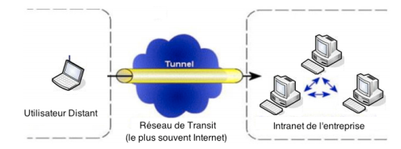
La connexion VPN d’accès distant sert à connecter un ordinateur à utilisateur unique à un réseau privé.
L’utilisateur doit disposer d’une ligne d’accès à Internet. Sur son ordinateur, il configure une connexion VPN à l’aide d’un « client » fourni par son entreprise (client Cisco VPN ou OpenVPN par exemple).
- La situation "habituelle"
En entreprise, lorsque vous travaillez au bureau depuis votre ordinateur, vous avez accès aux ressources sur les serveurs de l'entreprise par l'intermédiaire de la connexion réseau local. Cette connexion au réseau local s'effectue en Wi-Fi ou en filaire à l'aide d'un câble RJ45. L'accès aux ressources, que ce soit les fichiers, la messagerie électronique ou les applications métiers, s'effectue alors tout naturellement.
En revanche, lorsque vous quittez le bureau avec votre ordinateur portable sous le bras, c'est différent. En effet, vous n'êtes plus connecté au réseau de votre entreprise. Vous êtes connecté depuis votre domicile, depuis le MacDo du coin ou depuis le réseau de l'un de vos clients. A partir de ce moment-là, vous n'êtes plus en mesure de joindre les serveurs de votre entreprise car vous n'êtes plus sur le même réseau : vous êtes considéré comme étant sur Internet du point de vue du réseau de votre entreprise.
Dans ce cas, la connexion aux ressources de votre entreprise est impossible. A moins que vous utilisiez des services Cloud comme Office 365 et que vos fichiers soient stockés sur OneDrive et SharePoint, ou que vous utilisez une application web disponible sur Internet directement ou hébergée par l'un de vos partenaires. En général, la messagerie électronique est accessible depuis "n'importe où" à partir de votre PC et votre smartphone pour faciliter l'accès aux e-mails car c'est généralement indispensable. Sauf que, toutes les entreprises n'en sont pas au même niveau dans leur transformation numérique et bien souvent, certaines données et services sont accessibles uniquement depuis le réseau local (et ce n'est pas plus mal).
- La situation "télétravail"
Si vos données et les applications métiers sont hébergées sur des serveurs situés dans les locaux de votre entreprise, vous allez devoir réaliser un accès à distance à ces ressources. Plusieurs solutions sont possibles, mais bien souvent les entreprises mettent à disposition des salariés un accès VPN. Cet accès VPN va permettre d'établir une connexion sécurisée entre votre ordinateur et le réseau de votre entreprise, permettant ainsi l'accès à vos fichiers et applications professionnelles.
C'est donc à cela que sert un accès VPN pour une entreprise, vous comprenez alors tout l'intérêt d'un tel outil lorsque l'on se retrouve en télétravail. Le VPN crée une sorte d'extension du réseau de votre entreprise jusqu'à votre PC afin de simuler les accès comme si vous étiez sur place, physiquement. Néanmoins, en fonction des usages la réactivité ne sera probablement pas la même : vous êtes dépendant de la qualité de la connexion Internet de votre domicile mais aussi de celle de votre entreprise. Vous êtes également dépendant de l'activité de vos collègues qui sont eux aussi connectés en VPN : la bande-passante de la connexion Internet de votre entreprise n'est pas illimitée.
Reste au service informatique de votre entreprise à sécuriser au mieux cet accès VPN et à vous renseigner sur les bonnes pratiques en matière d'usage. D'ailleurs, la majorité de ces bonnes pratiques s'appliquent également lorsque vous êtes au bureau dans une situation habituelle : sur Internet et avec la messagerie électronique, la vigilance doit être constante et quotidienne. La connexion Internet de votre domicile ne bénéficie surement pas des mêmes protections que celle fournie par votre entreprise, donc faites attention. Si un collaborateur attrape un virus sur Internet et que celui-ci passe dans le VPN et qu'il remonte jusqu'au serveur de l'entreprise, cela peut être très préjudiciable. A méditer.

Exemple 2 Connexion Site à Site : à quoi sert un accès Intranet VPN (Virtual Private Network) ou RPV (Réseau Privé Viruel) ?

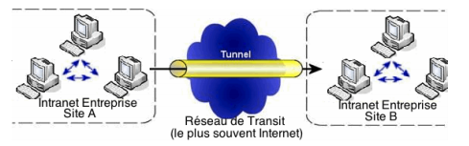
La connexion VPN routeur à routeur reliant deux portions de réseau privé éloignées mais appartenant à la même entreprise. L’exemple type est une connexion VPN entre le siège d’une société et une de ses agences. Ce type de connexion VPN est nommé Intranet VPN

Exemple 3 Connexion Site à Site de deux réseaux privés : à quoi sert un accès Extranet VPN (Virtual Private Network) ou RPV (Réseau Privé Viruel) ?
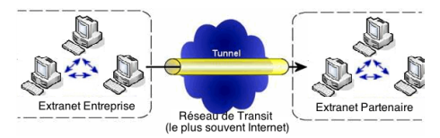
La connexion VPN routeur à routeur reliant les réseaux privés de deux entreprises entretenant des rapports commerciaux (client et fournisseur). Ce type de connexion VPN est nommé Extranet VPN.
Dans le cas d’une connexion VPN routeur à routeur (Intranet ou Extranet VPN), il convient de configurer précisément ces routeurs, de telle sorte que les deux réseaux privés sembleront pouvoir dialoguer comme s’ils étaient simplement séparés par un seul routeur, occultant ainsi Internet.
Cette solution est actuellement en grand développement. Elle est adaptée à la situation très fréquente suivante : les sites A et B disposent chacun d’un abonnement internet, et de ce fait dispose chacun d’une seule adresse IP publique, fournie par le FAI. La connexion VPN permettra (en théorie) à n’importe quelle poste du site A d’entrer en communication avec n’importe quel poste du site B.
Conclusion : Pourquoi un VPN ou RPV ?
- Risques liés à une communication distante
- Un intrus est à l’écoute pour lire ou modifier les données transférées.
- Un imposteur se fait passer pour l’ordinateur distant et récupère les données transférées.
- Un imposteur s’interpose de manière transparente sur une connexion se faisant passer pour le serveur d’un côté et pour le client de l’autre (attaque de type man-in-the-middle).
- Un utilisateur prétend ne pas être l’auteur d’une action distante.
Solution :
- Sécuriser la communication entre les deux points qui communiquent
- Les deux points doivent constituer les deux seuls entrées/sorties de la communication
- La communication doit être isolée des autres communications
C’est le principe d’un tunnel, d’un VPN
- Les principes à respecter
- Une authentification forte de bout en bout
Il est important de savoir quels sont ceux qui participent au processus afin d’éviter les problèmes de sécurité liés à l’usurpation d’identité et par la même à l’accès illicite aux réseaux privés
- La confidentialité des informations transmises
Le chiffrement assure que le contenu des données transmises n’est connu que des parties qui échangent l’information. De ce fait, un tiers interceptant le trafic du VPN n’aura pas la possibilité d’en déterminer la teneur.
- L’intégrité des informations transmises
Les méthodes cryptographiques employées assurent que les données reçues au travers du VPN par le destinataire sont identiques à celles envoyées par l’expéditeur.
- La non répudiation
La non-répudiation est le fait de s'assurer qu'un contrat, notamment un contrat signé via internet, ne peut être remis en cause par l'une des parties.

Illustration : Un client, un routeur et un serveur : OpenVPN et Chiffrement.
- Lancement du TP vpnlab
Commande Labtainer vpnlab
Description des conteneurs lancés (noms, interfaces réseaux, adresses IP, version linux installée …)
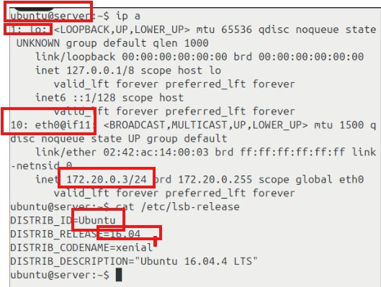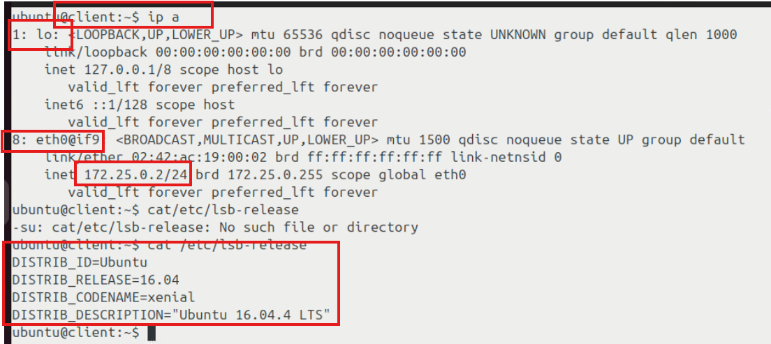
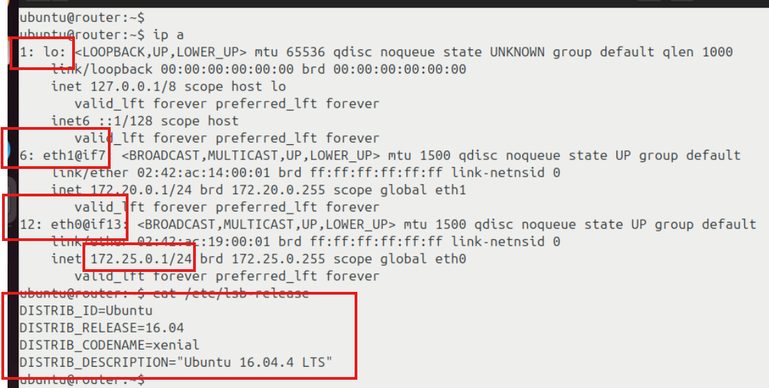
- Description du routage par un schéma simplifié
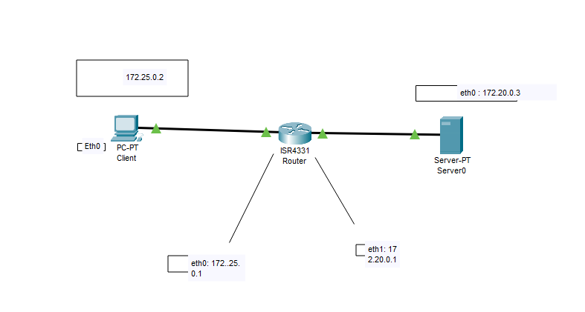

- Tester les connexions entre les conteneurs
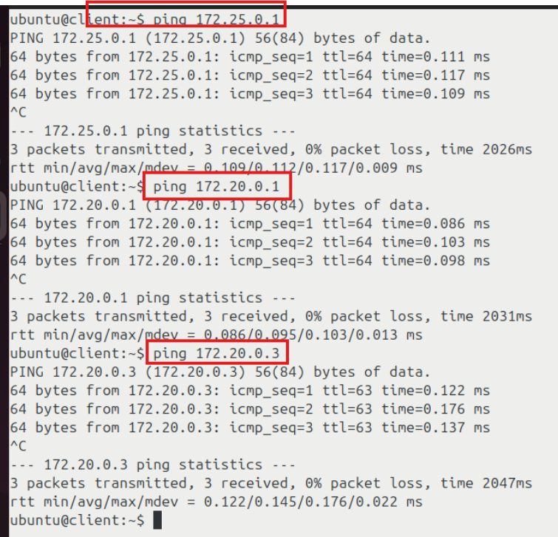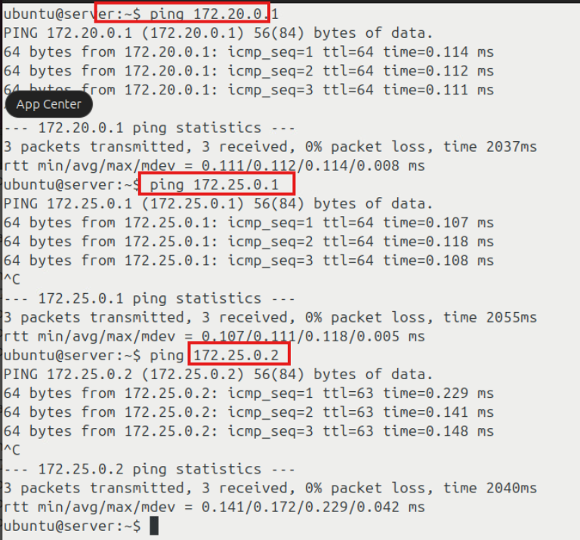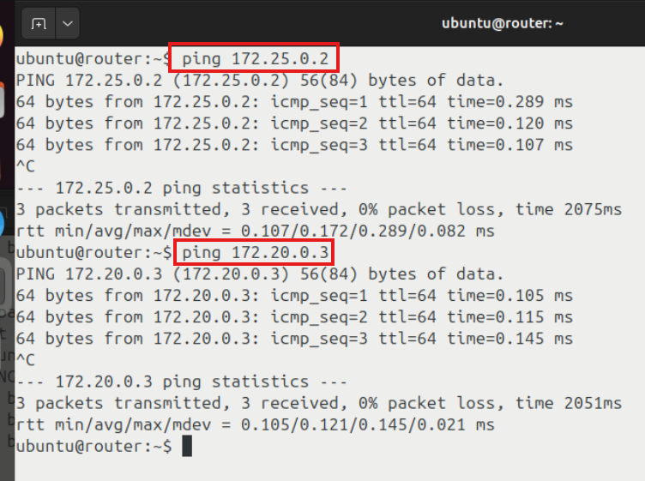
- Récupération par le client du fichier index.html présent sur le serveur avec écoute du trafic réseau sur le routeur
Utiliser la commande TCPDUMP sur la carte eth0 (du routeur)
sudo tcpdump -n -XX -i eth0

Utiliser la commande usuelle wget

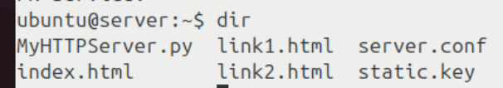

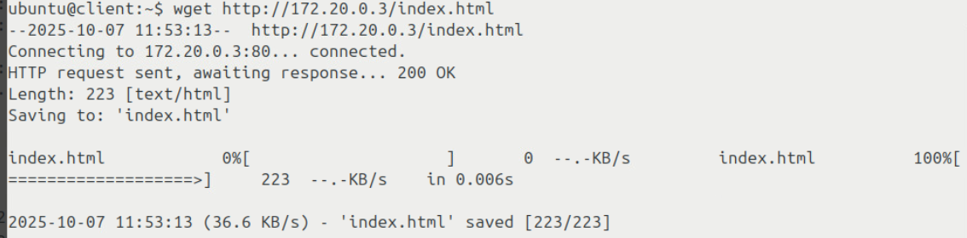

Que constatez-vous entre la capture des trames et le contenu du fichier index.html

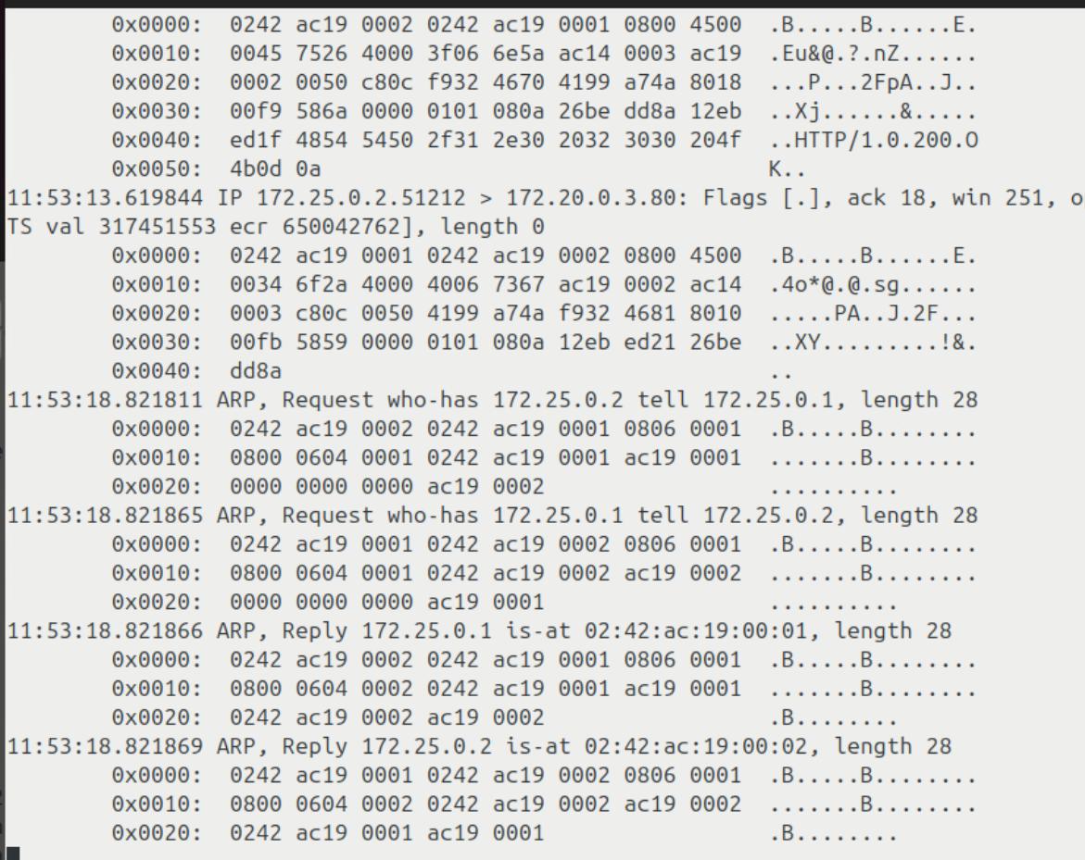
Je constate des logs de transfert de ficher sur le routeur.
Mes fichiers sont toujours en clair, non chiffré

- Lancement d’OpenVPN
Sur le serveur
# sudo openvpn --config server.conf --daemon
Sur le client
# sudo openvpn --config client.conf –daemon

Quelles sont les modifications apportées par ces deux commandes ?

De nouvelles trâmes ARP et IP sont apparues dans le réseau

- Récupération du fichier link1.html présent sur le serveur avec écoute du trafic réseau sur le routeur (en utilisant pas le tunnel vpn)

- Récupération du fichier link2.html présent sur le serveur avec écoute du trafic réseau sur le routeur (en utilisant le tunnel vpn)
#sudo wget http://10.8.0.1/link1/2.htlm

La différence avec l’utilisation du tunnel est le nombre de paquets

- Visualisez les fichiers de configuration présents sur le client et le serveur, commentez-les
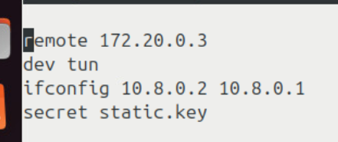

Remote 172.20.0.3 correspond à l’adresse ip du serveur Openvpn auquel le client doit se connecter

Dev tun fait référence l’utilisation d’un périphérique de tunnel pour OpenVPN.

La ligne Ifconfig nous indique l’attribution de l’adresse IP 10.8.0.2 au client 10.8.0.1 au serveur. La tunnel VPN aura 10.8.0.2 comme IP.

Secret static.key est la clé d’authentification pour se connecter

Même travail avec le TP vpnlab2

Commande Labtainer vpnlab2
Description des conteneurs lancés (noms, interfaces réseaux, adresses IP, version linux installée …)
Ip server : 192.168.0.4 IP client : 172.25.0.2
IP router : Eth0- 172.25.0.1
Eth1 : 172.20.0.1
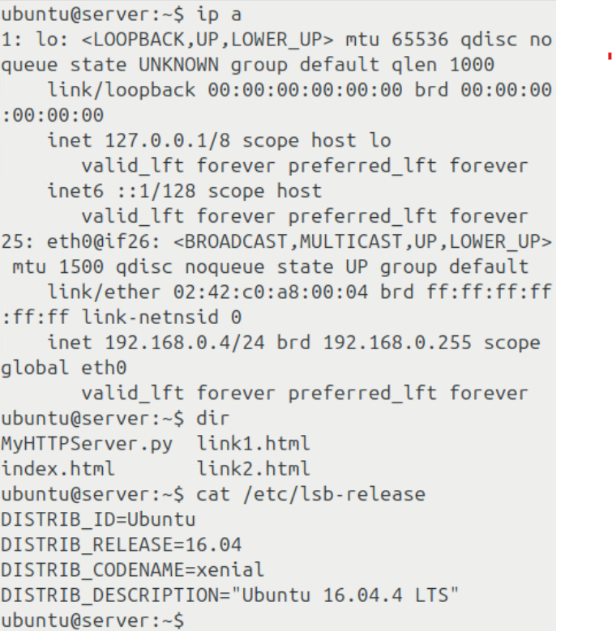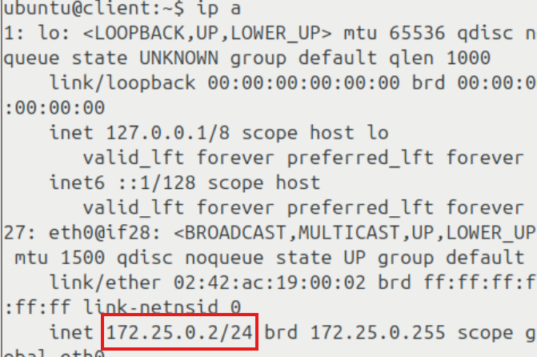
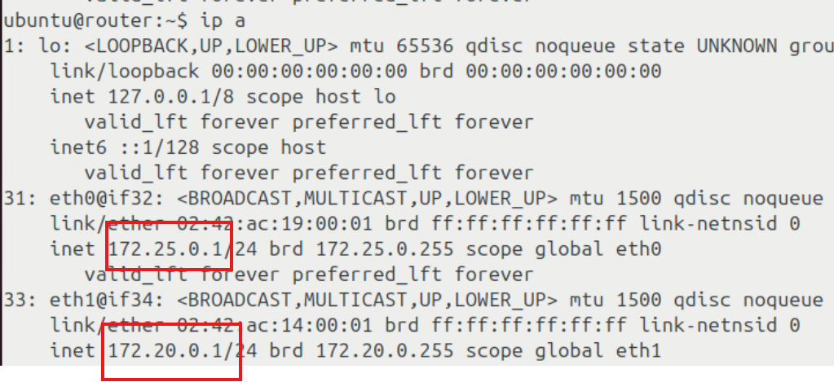

Schéma du réseau :
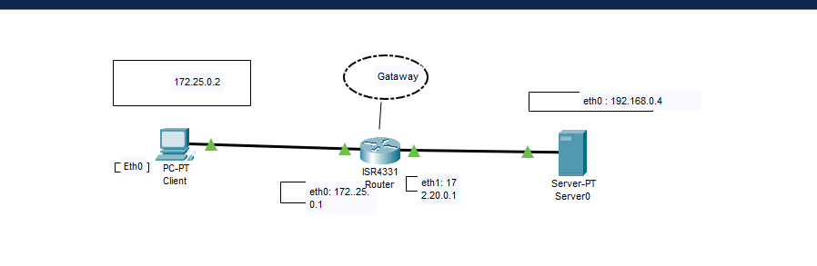

Ping correct pour chacun des équipements

